Trường Đại Học Kinh tế Kỹ Thuật Công Nghiệp

Khoa Công Nghệ Thông Tin

**BÁO CÁO**

**Môn: Thực Tập Web**

Nhóm 14

Đề tài: Cửa hàng văn phòng phẩm TLT

Giảng viên hướng dẫn: Điền Thị Hồng Hà

Sing viên thực hiện : - Nguyễn Thị Thủy Tiên

- Phan Hải Ly

- Nguyễn Xuân Chiến Tuấn

**Mục lục**

Lời mở đầu 3

PHẦN I. NỘI DUNG CHÍNH CỦA BÁO CÁO 4

1. Mục tiêu và phân tích yêu cầu khi xây dựng hệ thống 4
2. Mục tiêu xây dựng hệ thống 4

1.1, Mục tiêu 4

1.2, Phân tích yêu cầu khi xây dựng hệ thống 4

2. Phân tích yêu cầu khi xây dựng hệ thống 4

2.1, Lý do chọn đề tài – văn phòng phẩm 4

2.2, Tìm hiểu đối tượng đề tài – văn phòng phẩm 5

2.3,Yêu cầu đối với Website 6

2.4, Lựa chọn công cụ 6

2.5, Sử dụng localhost với XAMPP 6

2.6, Ngôn ngữ HTML 13

2.7, Định dạng CSS 14

2.8, Ngôn ngữ lập trình kịch bản PHP 15

2.9, Cơ sở dữ liệu MYSQL 15

2.9.1, Cơ sở dữ liệu (CSDL) 15

2.9.2, MYSQL 16

1. Phân tích và thiết kế hệ thống 18

1,Sơ đồ phân cấp chức năng 18

2,Từ điển cơ sở dữ liệu 19

3, Các chức năng cơ bản của Website 23

3.1, Chức năng đăng nhập (Admin) 23

3.2, Chức năng đăng nhập (User) 25

3.3, Chức năng đăng ký thành viên 27

3.4, Chức năng liên hệ 29

PHẦN II. GIAO DIỆN WEBSITE 31

1, Giao diện trang chủ website 31

2, Giao diện trang giới thiệu 32

3, Giao diện trang liên hệ 33

4, Giao diện trang đăng nhập 34

5, Giao diện trang đăng ký 35

6, Giao diện quản trị 36

7, Giao diện trang hiển thị chi tiết sản phẩm 38

PHẦN III. Kết luận và kiến nghị 39

1. Kết luận 39
2. Kiến nghị 39

PHẦN IV. Tài liệu tham khảo 40

PHẦN V. Phụ lục 41

**Lời mở đầu**

Với sự phát triển mạnh mẽ của công nghệ thông tin và sự lớn mạnh, rộng khắp của mạng máy tính toàn cầu. Việc ứng dụng tin học vào các lĩnh vực của cuộc sống ngày càng được quan tâm và sử dụng hiệu quả, đem lại lợi ích to lớn về mọi mặt. Sự lớn mạnh của mạng máy tính đã xóa bỏ mọi ranh giới về không gian và thời gian để đem con người và tri thức xích lại gần nhau hơn. Thông qua mạng máy tính, con người có thể được tiếp xúc với mọi loại tri thức như tri thức văn hóa, xã hội, khoa học, kỹ thuật,… Do vậy ngày càng có nhiều ứng dụng được viết để hỗ trợ công việc thủ công của con người, đặc biệt là các ứng dụng quản lý như quản lý kho thiết bị, quản lý bán hàng, quản lý nhà thuốc tư, … Ngày nay khi mà Internet đã trở nên quá quen thuộc đối với mọi người. Do vậy các ứng dụng cũng có xu thế phát triển dần trên nền Web. Trong đề tài “ Thiết kế và xây dựng website bán văn phòng phẩm ” này chúng em xin trình bày về một ngôn ngữ lập trình web hiện đang được sử dụng phổ biến như PHP cùng với những. Sử dụng Cascading Style Sheet cho các mục như: Top menu; Title (tiêu đề) của các mục menu trái, phần content, thông tin, … cơ sở dữ liệu (trong bài thực hành này chúng em sử dụng cơ sở dữ liệu MySQL). Ứng dụng này sẽ được áp dụng cho người quản lý (admin) và người dùng đăng ký (khách hàng). Trong quá trình thiết kế và xây dựng không tránh khỏi sai xót , chúng em rất mong nhận được sự giúp đỡ của cô và các bạn cùng lớp.

**PHẦN I. NỘI DUNG CHÍNH CỦA BÁO CÁO**

1. **Mục tiêu và phân tích yêu cầu khi xây dựng hệ thống**
2. **Mục tiêu xây dựng hệ thống**

**1.1, Mục tiêu**

+ Xây dựng một hệ thống hỗ trợ cho việc bán hàng trực tuyến trên Internet:

+ Đặt hàng, thanh toán một cách nhanh chóng và hiệu quả nhất.

+ Đảm bảo chính xác, tiện lợi và dễ dàng sử dụng cho khách hàng.

+ Thuận tiện trong việc bán và mua hàng.

+ Vận dụng tổng hợp những kiến thức đã học để tiến hành xây dựng Website

+ Khai phá lợi ích của Internet để hướng đến một môi trường kinh doanh toàn cầu.

**1.2, Nội dung chính đối với hệ thống Website (các chức năng cụ thể)**

- Xây dựng hệ thống đăng kí, đăng nhập cho khách hàng có nhu cầu mua hàng.

- Tìm kiếm theo tên sản phẩm.

- Xây dựng hệ thống quản trị Website

- Liên hệ tới công ty

- Hiển thị chi tiết thông tin sản phẩm

1. **Phân tích yêu cầu khi xây dựng hệ thống**

**2.1, Lý do chọn đề tài – văn phòng phẩm**

Việt Nam không ngừng mở rộng hoạt động kinh doanh trên mọi lĩnh vực nhằm mong muốn đáp ứng nhu cầu của người tiêu dùng. Với qui mô rộng lớn nhưng hoạt động bán hàng, marketing, quảng cáo… vẫn gặp phải những khó khăn nhất định: hoạt động kinh doanh hầu như dựa trên phương pháp thủ công, truyền thống là chủ yếu. Khi khách hàng có nhu cầu mua sản phẩm – ví dụ như văn phòng phẩm. Khách hàng sẽ phải trực tiếp đến công ty để liên hệ, chọn sản phẩm và thanh toán. Qua đó cho ta thấy: cả doanh nghiệp và khách hàng phải mất một khoảng chi phí và thời gian nhất định đáng lẻ không nên có. Doanh nghiệp phải tốn kém thời gian và chi phí cho việc quảng cáo, marketing, bán hàng nhưng lại không thu hút được đông đảo khách hàng. Về phía khách hàng thì phải mất thời gian, chi phí đi lại mà đôi lúc không chọn được sản phẩm mình mong muốn.

Xuất phát từ nhu cầu trên, chúng em quyết định chọn đề tài *“Xây dựng Website bán văn phòng phẩm”* nhằm giúp doanh nghiệp giảm thiểu chi phí, quảng bá hình ảnh, sản phẩm doanh nghiệp mình trên mạng Internet. Bên cạnh đó, Website còn hỗ trợ khách hàng trong việc đăng ký, đặt hàng qua Website, cập nhật thông tin về những sản phẩm hiện có và sắp ra mắt trên thị trường một cách nhanh nhất… đem lại sự hài lòng cao nhất từ phía khách hàng.

**2.2, Tìm hiểu đối tượng đề tài – văn phòng phẩm**

**Văn phòng phẩm: tuy chỉ chiếm chi phí nhỏ trong công ty nhưng là những vật dụng cần thiết, đóng một vai trò không nhỏ cho hoạt động văn phòng. Ngoài ra văn phòng phẩm còn được dùng trong gia đình, học tập như bút , tập vở ...   
Tuy chi phí văn phòng phẩm chỉ chiếm một phần nhỏ trong hoạt động của công ty nhưng không vì thế mà có thể sử dụng văn phòng phẩm một cách phung phí, tùy tiện. Trong thời buổi bão giá và lạm phát như hiện nay, vấn đề tiết kiệm được đặt lên hàng đầu vậy nên tiết kiệm văn phòng phẩm cũng không phải ngoại lệ .**

**Có thể định nghĩa văn phòng phẩm là những vật phẩm đơn giản phục vụ cho các hoạt động văn phòng như : giấy in, sổ, giấy viết, bút (chì, bi), ghim, kẹp, giấy bóng kính, túi nhựa, cặp nhựa, băng dính, hồ dán, phong bì, túi bìa cứng, sổ cặp tài liệu,... Chúng ta có thể phân loại văn phòng phẩm như sau :**

1. **Phân loại văn phòng phẩm theo vật liệu :**

**+ Đồ dùng bằng giấy như : giấy in, giấy viết, cặp giấy …**

**+ Đồ dùng bằng nhựa: kẹp giấy, bút bi, thước kẻ, ê-ke …**

**+ Đồ dùng bằng gỗ: thước, bút chì …**

**+ Đồ dùng bằng kim loại: compa, bút chì sắt …**

1. **Phân loại văn phòng phẩm theo công dụng :**

**+Dụng cụ cơ bản và nhãn**

**+ Cặp đục lỗ và các thiết bị**

**+ Business Cases**

**+Lịch và kế hoạch**

**+Sản phẩm in ấn**

**+Đồ dùng trên bàn**

**+Quà tặng**

**+Lưu trữ tài liệu**

**+Giấy, tiêu đề thư, phong bì và biểu mẫu văn phòng**

**+Bút: Bút bi, bút chì, bút bi kim, bút dạ kim, bút dạ, bút đánh dấu, bút tẩy...**

**+Máy in, máy fax và các thiết bị kèm theo**

**+Đồ dùng học sinh**

**2.3,Yêu cầu của đối với Website :**

+ Nguồn thông tin sản phẩm đa dạng

+ Giao diện trang web thân thiện, dễ nhìn, dễ dàng sử dụng, màu sắc hài hòa

+ Thông tin sản phẩm được cập nhật liên tục và sửa đổi thường xuyên

+ Cho phép đăng nhập

+ Đăng ký làm thành viên của trang web

+ Hiển thị đầy đủ thông tin sản phẩm

+ Phần liên hệ rõ ràng, đẹp mắt

+ Cho phép tìm kiếm

+ Layout khoa học đẹp mắt

**2.4, Lựa chọn công cụ**

Nhóm chúng em sử dụng HTML, CSS, MYSQL, PHP , sử dụng localhost với XAMPP

+ HTML – Xây dựng cấu trúc và định dạng các siêu văn bản.

+ CSS – Định dạng các siêu văn bản dạng thô tạo ra từ HTML thành một bố cục website, có màu sắc, ảnh nền,….

+ PHP – Ngôn ngữ lập trình để xử lý và trao đổi dữ liệu giữa máy chủ đến trình duyệt

+ MySQL – Hệ quản trị cơ sở dữ liệu truy vấn có cấu trúc

+ XAMPP − Xampp là chương trình tạo máy chủ Web ([Web Server](https://vi.wikipedia.org/w/index.php?title=Web_Server&action=edit&redlink=1" \o "Web Server (trang chưa được viết))) được tích hợp sẵn [Apache](https://vi.wikipedia.org/wiki/Apache_(HTTP)" \o "Apache (HTTP)), [PHP](https://vi.wikipedia.org/wiki/PHP" \o "PHP), [MySQL](https://vi.wikipedia.org/wiki/MySQL" \o "MySQL), [FTP Server](https://vi.wikipedia.org/w/index.php?title=FTP_Server&action=edit&redlink=1" \o "FTP Server (trang chưa được viết)), [Mail Server](https://vi.wikipedia.org/w/index.php?title=Mail_Server&action=edit&redlink=1" \o "Mail Server (trang chưa được viết)) và các công cụ như [phpMyAdmin](https://vi.wikipedia.org/wiki/PhpMyAdmin" \o "PhpMyAdmin). Không như Appserv, Xampp có chương trình quản lý khá tiện lợi, cho phép chủ động bật tắt hoặc khởi động lại các dịch vụ máy chủ bất kỳ lúc nào.[[](https://vi.wikipedia.org/wiki/XAMPP" \l "cite_note-2)

**2.5, Sử dụng localhost với XAMPP**

**XAMPP** là một ứng dụng phần mềm khá nổi tiếng và thường hay được các lập trình viên sử dụng để xây dựng và phát triển các dựa án website ngôn ngữ PHP.  XAMPP được cài đặt và chạy trực tiếp trong môi trường Windows. XAMPP 1.8.3 là phiên bản mới nhất hiện nay được cập nhật ngày 21/8/2014 và được rất nhiều người dùng ưa thích.

XAMPP được xem là một bộ công cụ hoàn chỉnh dành cho lập trình viên PHP, nó tích hợp các thành phần quan trọng và tương thích nhau như :

1. Apache ( Xem thêm : Webserver);
2. PHP (tạo môi trường chạy các tập tin script \*.php);
3. MySql (hệ quản trị dữ liệu mysql);

Ba thành phần trên là 3 thành phần cốt lõi giúp chúng ta nhập môn học ngôn ngữ PHP, **XAMPP**lựa chọn sự tương thích các phiên bản giữa chúng và đóng gói chúng lại giúp cho người dùng dễ dàng cài đặt và sử dụng.

* **Cài đặt XAMPP**

– Để cài đặt xampp, bạn phải tải tập tin cài đặt dành cho windows tại địa chỉ trên SourceForge.net :

– Sau khi đã có tập tin cài đặt ta thực hiện theo các bước cài đặt XAMPP như sau:

Khi bắt đầu khởi chạy, XAMPP có cảnh báo về chương trình antivirus có thể ngăn chặn quá trình cài đặt, bạn cứ bỏ qua và tiếp tục nhấn “Yes” để tiến đến các bước tiếp theo :

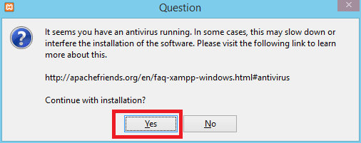

Bạn sẽ tích vào các gói thành phần trong Xampp mà bạn cần sử dụng. Hãy luôn chọn 3 thành phần chính : Apache, PHP và MySql để có thể nhập môn học ngôn ngữ PHP.

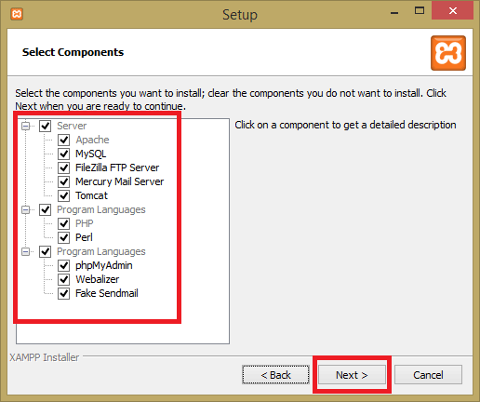

Lựa chọn thư mực chứa thư mục Xampp để có thể thuận tiện quản lý và phát triển :

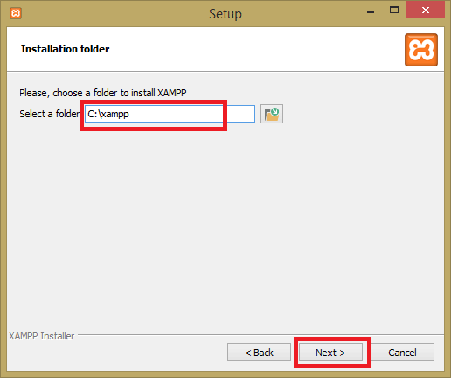

Phiên bản Xampp 1.8.3 còn cung cấp các mã nguồn của CMS nổi tiếng như : WordPress, Drupal, Joomla…

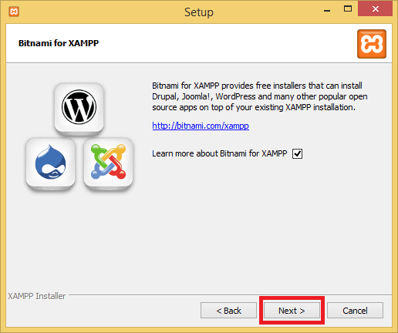

Và chờ đợi, quá trình Xampp giải nén các gói cài đặt hoàn tất. Nhấn “Finish” để kết thúc quá trình cài đặt Xampp.

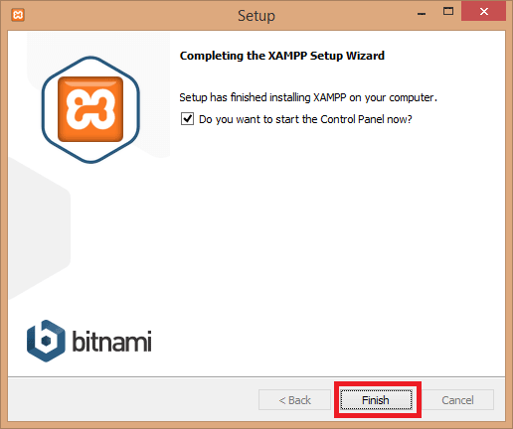

* **Hướng dẫn sử dụng XAMPP**

– Sau khi cài đặt Xampp thành công, người dùng có thể quản lý các dịch vụ/service chạy nền thông qua **Xampp Control Panel**, người dùng có thể bật/tắt apache và mysql dễ dàng thông qua cửa sổ điều khiển.

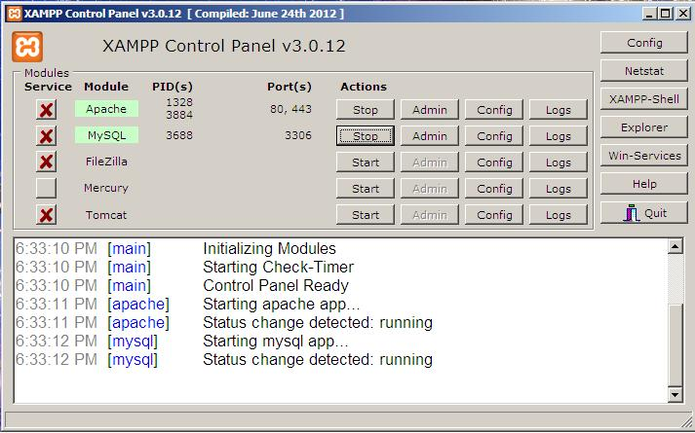

Cửa sổ điều khiển Xampp Control Panel

– Bây giờ, bạn có thể truy nhập vào **phpMyadmin**thông qua ô nhập địa chỉ của trình duyệt web như firefox, chrome, opera,… và dễ dàng quan sát thấy các thông số về phiên bản PHP – MYSQL đang sử dụng. Nhập địa chỉ : **http://localhost/phpmyadmin** hoặc**http://127.0.0.1/phpmyadmin** để truy nhập vào trang quản trị cơ sở dữ liệu và kết quả sẽ được hiển thị như sau :

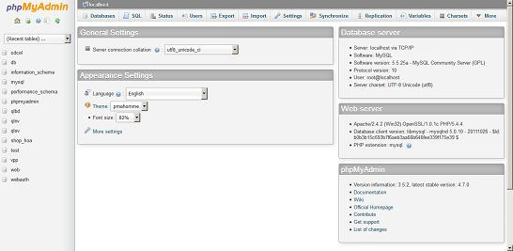

Giao diện trang quản trị phpMyadmin

***Lưu ý :****Trong quá trình cài đặt Xampp, nếu sẽ có một chương trình chạy ngầm sử dụng cổng 80 và gây tranh chấp cài đặt với apache khiến apache không thể chạy được. Như vậy, trước khi cài đặt Xampp người dùng hãy tắt các chương trình đó đi để đảm quản quá trình cài đặt thành công.*

**2.6, Ngôn ngữ HTML**

* HTML ([tiếng Anh](https://vi.wikipedia.org/wiki/Ti%E1%BA%BFng_Anh" \o "Tiếng Anh), viết tắt cho HyperText Markup Language, hay là "Ngôn ngữ Đánh dấu Siêu văn bản") là một [ngôn ngữ đánh dấu](https://vi.wikipedia.org/wiki/Ng%C3%B4n_ng%E1%BB%AF_%C4%91%C3%A1nh_d%E1%BA%A5u" \o "Ngôn ngữ đánh dấu) được thiết kế ra để tạo nên các [trang web](https://vi.wikipedia.org/wiki/Website" \o "Website) với các mẩu thông tin được trình bày trên [World Wide Web](https://vi.wikipedia.org/wiki/World_Wide_Web" \o "World Wide Web). Cùng với [CSS](https://vi.wikipedia.org/wiki/CSS" \o "CSS) và[JavaScript](https://vi.wikipedia.org/wiki/JavaScript" \o "JavaScript), HTML tạo ra bộ ba nền tảng kỹ thuật cho [World Wide Web](https://vi.wikipedia.org/wiki/World_Wide_Web" \o "World Wide Web). HTML được định nghĩa như là một ứng dụng đơn giản của[SGML](https://vi.wikipedia.org/wiki/SGML" \o "SGML) và được sử dụng trong các tổ chức cần đến các yêu cầu xuất bản phức tạp. HTML đã trở thành một chuẩn [Internet](https://vi.wikipedia.org/wiki/Internet" \o "Internet) do tổ chức [World Wide Web Consortium](https://vi.wikipedia.org/wiki/W3C" \o "W3C) (W3C) duy trì. Phiên bản chính thức mới nhất của HTML là HTML 4.01 (1999). Sau đó, các nhà phát triển đã thay thế nó bằng [XHTML](https://vi.wikipedia.org/wiki/XHTML" \o "XHTML). Hiện nay, HTML đang được phát triển tiếp với phiên bản [HTML5](https://vi.wikipedia.org/wiki/HTML5" \o "HTML5) hứa hẹn mang lại diện mạo mới cho [Web](https://vi.wikipedia.org/wiki/World_Wide_Web" \o "World Wide Web).
* Bằng cách dùng [HTML động](https://vi.wikipedia.org/wiki/HTML_%C4%91%E1%BB%99ng" \o "HTML động) hoặc [Ajax](https://vi.wikipedia.org/wiki/Ajax_(l%E1%BA%ADp_tr%C3%ACnh)" \o "Ajax (lập trình)), lập trình viên có thể được tạo ra và xử lý bởi số lượng lớn các công cụ, từ một chương trình soạn thảo văn bản đơn giản – có thể gõ vào ngay từ những dòng đầu tiên – cho đến những công cụ xuất bản [WYSIWYG](https://vi.wikipedia.org/wiki/WYSIWYG" \o "WYSIWYG)phức tạp.
* Một tài liệu HTML được hình thành bởi các phần tử HTML (HTML Elements) được quy định bằng các cặp thẻ (tag), các cặp thẻ này được bao bọc bởi một dấu ngoặc ngọn (ví dụ <html>) và thường là sẽ được khai báo thành một cặp, bao gồm thẻ mở và thẻ đóng (ví **dụ** <html> và </html> ). Các văn bản muốn được đánh dấu bằng HTML sẽ được khai báo bên trong cặp thẻ (ví dụ <strong> **Đây là chữ in đậm </strong>**). Nhưng một số thẻ đặc biệt lại không có thẻ đóng và dữ liệu được khai báo sẽ nằm trong các thuộc tính (ví dụ như thẻ <img>).
* Một tập tin HTML sẽ bao gồm các phần tử HTML và được lưu lại dưới đuôi mở rộng là .html hoặc .htm.

**2.7, Định dạng CSS**

* CSS là chữ viết tắt của **C**ascading **S**tyle **S**heets, nó chỉ đơn thuần là một dạng file text với phần tên mở rộng là .css. Trong Style Sheet này chứa những câu lệnh CSS. Mỗi một lệnh của CSS sẽ định dạng một phần nhất định của HTML ví dụ như: font của chữ, đường viền, màu nền, căn chỉnh hình ảnh v.v..
* Trước đây khi chưa có CSS, những người thiết kế web phải trộn lẫn giữa các thành phần trình bày và nội dung với nhau. Nhưng với sự xuất hiện của CSS, người ta có thể tách rời hoàn toàn phần trình bày và nội dung. Giúp cho phần code của trang web cũng gọn hơn và quan trọng hơn cả là dễ chỉnh sửa hơn.
* Ba cách để định dạng trang web:

##### Cục bộ – code CSS được chèn trực tiếp vào trong thẻ HTML: Cách định dạng cục bộ là bạn sử dụng code CSS chèn trực tiếp vào thẻ HTML và chỉ có tác động lên thẻ đó.

##### Nhúng vào trang web: Cách thứ hai là bạn khai báo code CSS nằm trong cặp thẻ <style></style> được đặt ở phần <head></head> của tài liệu. Về cơ bản nó cũng chỉ có tác động cục bộ lên file mà ta chèn đoạn code CSS này. Nó có phạm vi ảnh hưởng lớn hơn là cách chèn cục bộ được nói ở trên, nhưng nó không có ảnh hưởng đến các file khác trong cùng một trang web.

##### Liên kết đến một file biệt lập: Thực tế cách cuối cùng này mới là thế mạnh thực sự của CSS bởi vì bạn chỉ cần tạo ra một file CSS và viết code chỉ một lần. Nó sẽ ảnh hưởng đến toàn bộ trang web chứ không chỉ ảnh hưởng đến một file .html đơn lẻ hoặc chỉ một thẻ trong hàng ngàn thẻ mà bạn có. Để liên kết file CSS đến tất cả các file .html của bạn, ta chỉ cần chèn đoạn code sau vào giữa thẻ <head></head> của tài liệu:

* Tiện ích của CSS
* Tiết kiệm thời gian
* Khi thay đổi định dạng chỉ cần thay đổi CS, các trang khác sẽ tự động cập nhật sự thay đổi đó.
* Có thể dùng các CSS cùng với JavaScript để tạo các hiệu ứng đặc biệt.
* Bất lợi của CSS
* Phải mất thời gian để học cách sử dụng.

**2.8, Ngôn ngữ lập trình kịch bản PHP**

**PHP** - viết tắt hồi quy của **"Hypertext Preprocessor"**, là một ngôn ngữ lập trình kịch bản được chạy ở phía server nhằm sinh ra mã html trên client. PHP đã trải qua rất nhiều phiên bản và được tối ưu hóa cho các ứng dụng web, với cách viết mã rõ rãng, tốc độ nhanh, dễ học nên PHP đã trở thành một ngôn ngữ [lập trình web](http://hoclaptrinhweb.org/hoc-thiet-ke-web/lap-trinh-web.html) rất phổ biến và được ưa chuộng.

 PHP chạy trên môi trường Webserver và lưu trữ dữ liệu thông qua hệ quản trị cơ sở dữ liệu nên PHP thường đi kèm với Apache, MySQL và hệ điều hành Linux (LAMP).

* Apache là một phần mềm web server có nhiệm vụ tiếp nhận request từ trình duyệt người dùng sau đó chuyển giao cho PHP xử lý và gửi trả lại cho trình duyệt.
* MySQL cũng tương tự như các hệ quản trị cơ sở dữ liệu khác (Postgress, Oracle, SQL server...) đóng vai trò là nơi lưu trữ và truy vấn dữ liệu.
* Linux: Hệ điều hành mã nguồn mở được sử dụng rất rộng rãi cho các webserver. Thông thường các phiên bản được sử dụng nhiều nhất là RedHat Enterprise Linux, Ubuntu...
* PHP được dùng trong cặp thẻ <?php ?>

**2.9, Cơ sở dữ liệu MYSQL**

**2.9.1, Cơ sở dữ liệu (CSDL)**

Một Database (Cơ sở dữ liệu) là một tập hợp thông tin có cấu trúc.Nó thường được hiểu rõ hơn dưới dạng một tập hợp liên kết các dữ liệu, thường đủ lớn để lưu trên một thiết bị lưu trữ như đĩa hay băng. Dữ liệu này được duy trì dưới dạng một tập hợp các tập tin trong hệ điều hành hay được lưu trữ trong các hệ quản trị cơ sở dữ liệu

* Database: Một cơ sở dữ liệu là một tập hợp các bảng dữ liệu, với dữ liệu có liên quan.
* Bảng dữ liệu: Một bảng là một ma trận dữ liệu. Một bảng trong một cơ sở dữ liệu trông giống như một bảng tính đơn giản.
* Cột: Một cột chứa cùng một kiểu dữ liệu, ví dụ như tên khách hàng.
* Hàng: Một hàng (row, entry, record) là một nhóm dữ liệu có liên quan.
* Redundancy: (có thể hiểu là dữ liệu dự phòng) Dữ liệu được lưu giữ hai lần, để làm cho hệ thống nhanh hơn.
* Primary Key: Một Primary Key (Khóa chính) là duy nhất. Một giá trị key không thể xuất hiện hai lần trong một bảng. Với một key, bạn có thể tìm thấy phần lớn trên một hàng.
* Compound Key: Một Compound Key (hay composite key) là một key mà gồm nhiều cột, bởi vì một cột là không duy nhất.
* Index: Một chỉ mục trong một cơ sở dữ liệu tương tự như chỉ mục trong một cuốn sách.
* Referential Integrity: Đảm bảo rằng một giá trị Foreign Key luôn luôn trỏ tới một hàng đang tồn tại

**2.9.2, MYSQL**

MySQL là hệ quản trị cơ sở dữ liệutự do nguồn mở phổ biến nhất thế giới và được các nhà phát triển rất ưa chuộng trong quá trình phát triển ứng dụng. Vì MySQL là cơ sở dữ liệutốc độ cao, ổn định và dễ sử dụng, có tính khả chuyển, hoạt động trên nhiều hệ điều hành cung cấp mộthệthống lớn các hàm tiện ích rất mạnh.Với tốc độ và tính bảo mật cao, MySQL rất thích hợp cho các ứng dụng có truy cập CSDL trên internet.

* MySQL là mã nguồn mở.
* MySQL là một chương trình rất mạnh mẽ.
* MySQL là một trong những ví dụ rất cơ bản về Hệ Quản trị Cơ sở dữ liệu quan hệ sử dụng Ngôn ngữ truy vấn có cấu trúc (SQL).
* MySQL được sử dụng cho việc bổ trợ PHP, Perl, và nhiều ngôn ngữ khác, nó làm nơi lưu trữ những thông tin trên các trang web viết bằng PHP hay Perl,...
* MySQL làm việc nhanh và khỏe ngay cảvới các tập dữ liệu lớn.
* MySQL rất thân thiệnvới PHP, một ngôn ngữ rất đáng giá để tìm hiểu để phát triển Web.
* MySQL hỗ trợ các cơ sở dữ liệu lớn, lên tới 50 triệu hàng hoặc nhiều hơn nữa trong một bảng. Kích cỡ file mặc định đượcgiới hạn cho một bảng là 4 GB, nhưng bạn có thể tăng kích cỡ này (nếu hệ điều hành của bạn có thể xử lý nó) để đạt tới giới hạn lý thuyết là 8 TB.
* MySQL là có thể điều chỉnh. Giấy phép GPL mã nguồn mở cho phép lập trình viên sửa đổi phần mềm MySQL để phù hợp với môit rường cụ thể của họ.
* PHPMYAdmin là một công cụ để quản lýcơ sở dữ liệu MySQL. Để tạo cơ sở dữ liệu Mysql, người xây dựng cơ sở dữ liệu có thể tạo bằng giao diện dòng lệnh MS – DOS. Nhưng để hiệu quả và nhanh chóng người ta thườngdùng của sổ PHP MYAdmin, nó là ứng dụng Web mã nguồn mở có sẵn được viết bằng kịch bản trình chủ PHP.

Chúng dùng để quản trị CSDL Mysql và cho phép người sử dụng truy cập bằng trình duyệt web.

Điều kiện để sử dụng được cửa sổ PHPMYAdmin là phải cài đặt Wamp Server hoặc Xampp server.

1. **Phân tích và thiết kế hệ thống**

**1, Biểu đồ phân cấp chức năng**

Website bán văn phòng phẩm

Quản lý khách hàng

Thanh toán

Quản lý sản phẩm

Thêm

Đăng nhập

Sửa

Đăng ký

Xóa

**2, Từ điển cơ sở dữ liệu**

**2.1, Bảng config:**

|  |  |  |  |
| --- | --- | --- | --- |
| Tên cột | id | k | v |
| Kiểu dữ liệu | int | varchar | longtext |

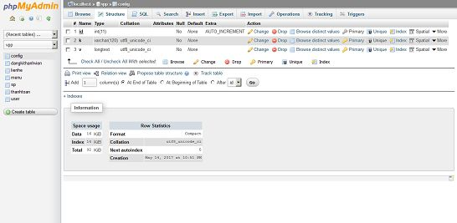

**2.2, Bảng đăng ký thành viên (dangkythanhvien)**

|  |  |  |  |  |  |  |  |  |
| --- | --- | --- | --- | --- | --- | --- | --- | --- |
| Tên cột | id | name  (Tên) | ngaysinh  (Ngày sinh) | quequan  (Quê quán) | noilamviec  (Nơi làm việc) | gioithieubanthan  (Giới thiệu bản thân) | password  (Mật khẩu) | repassword  (Nhập lại mật khẩu) |
| Kiểu dữ liệu | int | varchar | date | text | text | text | varchar | varchar |

**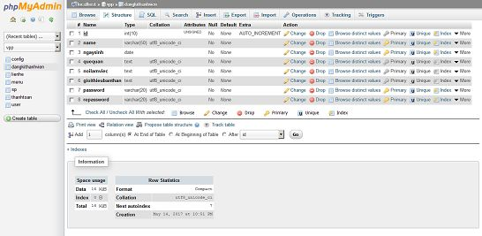2.3, Bảng liên hệ (lienhe)**

|  |  |  |  |  |  |  |
| --- | --- | --- | --- | --- | --- | --- |
| Tên cột | id | ten | diachi | email | sdt | content |
| Kiểu dữ liệu | int | varchar | varchar | varchar | varchar | text |

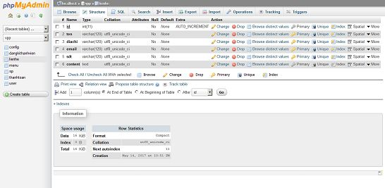

**2.4, Bảng menu**

|  |  |  |  |
| --- | --- | --- | --- |
| Tên cột | id | name | info |
| Kiểu dữ liệu | int | varchar | text |

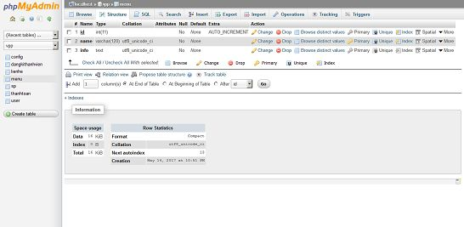

**2.5, Bảng sản phẩm (sp)**

|  |  |  |  |  |  |  |  |
| --- | --- | --- | --- | --- | --- | --- | --- |
| Tên cột | id | menu | avatar | name | info | except | price |
| Kiểu dữ liệu | int | int | varchar | varchar | text | varchar | text |

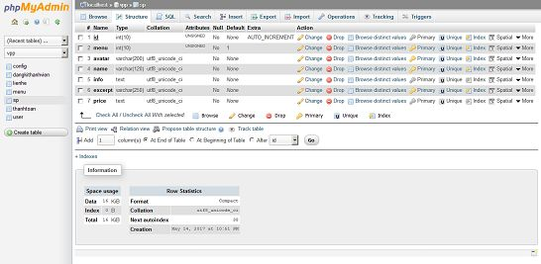

**2.6, Bảng User**

|  |  |  |  |  |
| --- | --- | --- | --- | --- |
| Tên cột | id | username | pasword | info |
| Kiểu dữ liệu | int | varchar | varchar | text |

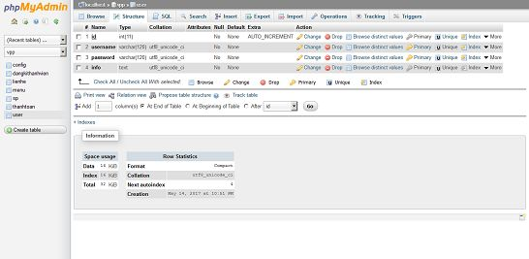

**2.7, Bảng thanh toán (thanhtoan)**

|  |  |  |  |  |  |  |
| --- | --- | --- | --- | --- | --- | --- |
| Tên cột | id | ten | diachi | sdt | email | status |
| Kiểu dữ liệu | int | varchar | varchar | varchar | varchar | int |

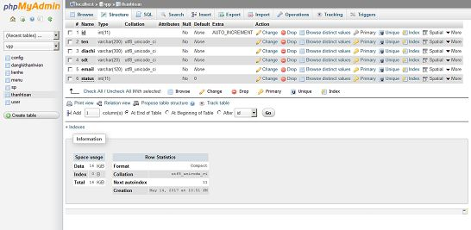

**3, Các chức năng cơ bản của WEBSITE**

**3.1, Chức năng đăng nhập (Admin)**

* + - Tác nhân: Admin
    - Mô tả: cho phép đăng nhập vào hệ thống.
    - Tiền điều kiện: Admin chưa đăng nhập vào hệ thống
    - Luồng sự kiện chính:

1. Thành viên chọn chức năng đăng nhập
2. Form đăng nhập hiển thị
3. Nhập tên, mật khẩu vào form đăng nhập
4. Hệ thống kiểm tra tên, mật khẩu của Admin
5. Nếu việc đăng nhập thành công
   * + - * Website sẽ chuyển sang trang quản trị, Ở đây người quản trị có thể:

* Thêm sản phẩm
* Sửa sản phẩm
* Xóa sản phẩm
* Thêm User
* Thêm danh mục
* Sửa danh mục
* Xóa danh mục

1. Nếu việc đăng nhập thất bại 🡪Yêu cầu nhập lại
2. Thoát

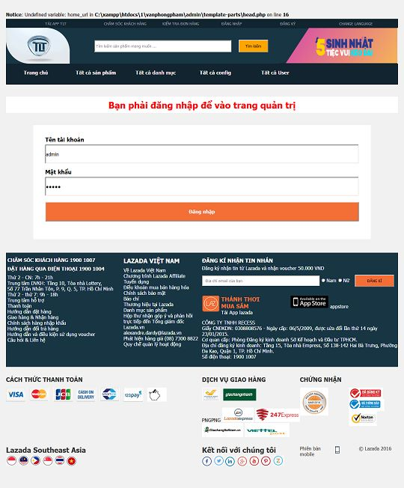

**3.2, Chức năng đăng nhập (User)**

* + - Tác nhân: người dùng
    - Mô tả: cho phép đăng nhập vào hệ thống.
    - Tiền điều kiện: người dùng chưa đăng nhập vào hệ thống
    - Luồng sự kiện chính:
      1. Người dùng chọn chức năng đăng nhập
      2. Form đăng nhập hiển thị
      3. Nhập tên, mật khẩu vào form đăng nhập
      4. Hệ thống kiểm tra tên, mật khẩu của Admin
      5. Nếu việc đăng nhập thành công. Khách hàng tiếp tục mua hàng
      6. Nếu việc đăng nhập thất bại 🡪Yêu cầu nhập lại
      7. Thoát

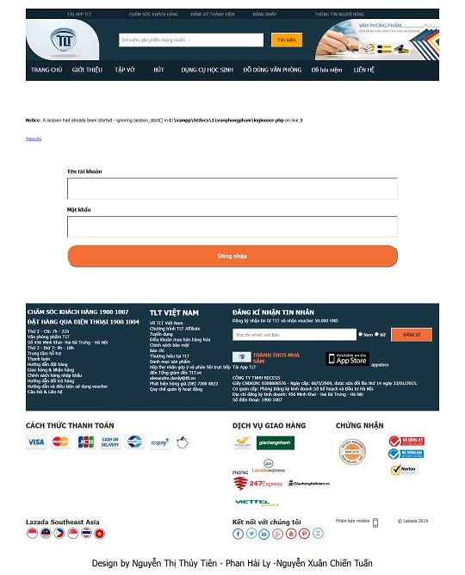

**3.3, Chức năng đăng ký thành viên**

* + - Tác nhân: khách xem
    - Mô tả: cho phép khách xem đăng ký làm thành viên của hệ thống.
    - Luồng sự kiện chính:
  1. Khách xem chọn mục đăng kí thành viên
  2. Form đăng kí thành viên hiển thị
  3. Khách xem nhập thông tin cá nhân cần thiết vào form đăng kí
  4. Nhấn nút Đăng ký
  5. Hệ thống thông báo kết quả quá trình nhập thông tin cá nhân:
* Nếu nhập chính xác thì thực hiện bước 6
* Nếu nhập không chính xác thực hiện bước 8
  1. Hệ thống cập nhật thông tin của khách xem vào danh sách thành viên
  2. Trình duyệt kết thúc
  3. Quá trình nhập thông tin không chính xác
* Hệ thống thông báo thông tin nhập không chính xác
* Hệ thống yêu cầu khách xem nhập thông tin lại
* Nếu khách xem đồng ý thì quay về bước 2 của luồng sự kiện chính, nếu không đồng ý thì trình duyệt kết thúc.
  + - Hậu điều kiện: Khách hàng trở thành thành viên của hệ thống

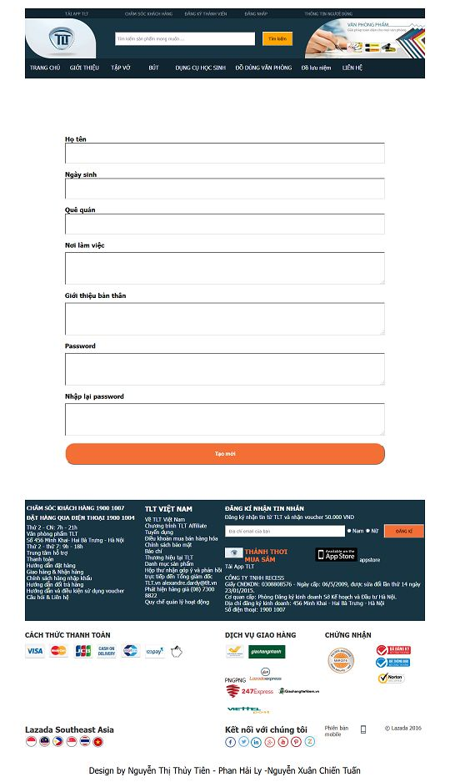

**3.4, Chức năng liên hệ**

* + - Tác nhân: khách
    - Mô tả: cho phép gửi thông tin liên hệ của khách tới hệ thống
    - Tiền điều kiện: là người dùng mới hoặc đã là thành viên của hệ thống
    - Luồng sự kiện chính:
    1. Người dùng chọn chức năng liên hệ
    2. Hiện thị form liên hệ để khách hàng nhập
    3. Nhập thông tin đầy đủ vào form đăng nhập
    4. Hệ thống kiểm tra các trường đã nhập đầy đủ chưa
    5. Nếu các trường đã nhập đầy đủ 🡪 Gửi liên hệ thành công
    6. Một trong các trường nhập sai hoặc để trống 🡪 Báo lỗi 🡪 Nhập lại
    7. Thoát

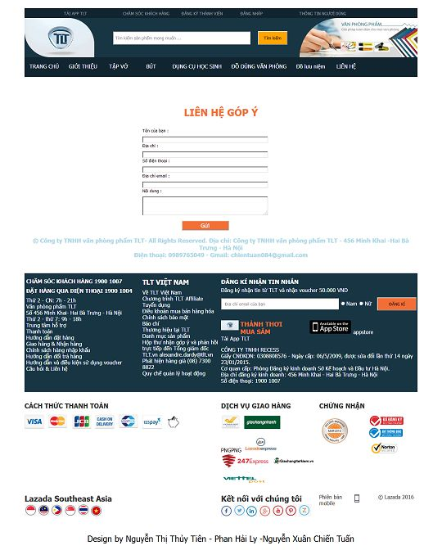

**PHẦN II. GIAO DIỆN WEBSITE**

**1, Giao diện trang chủ website**

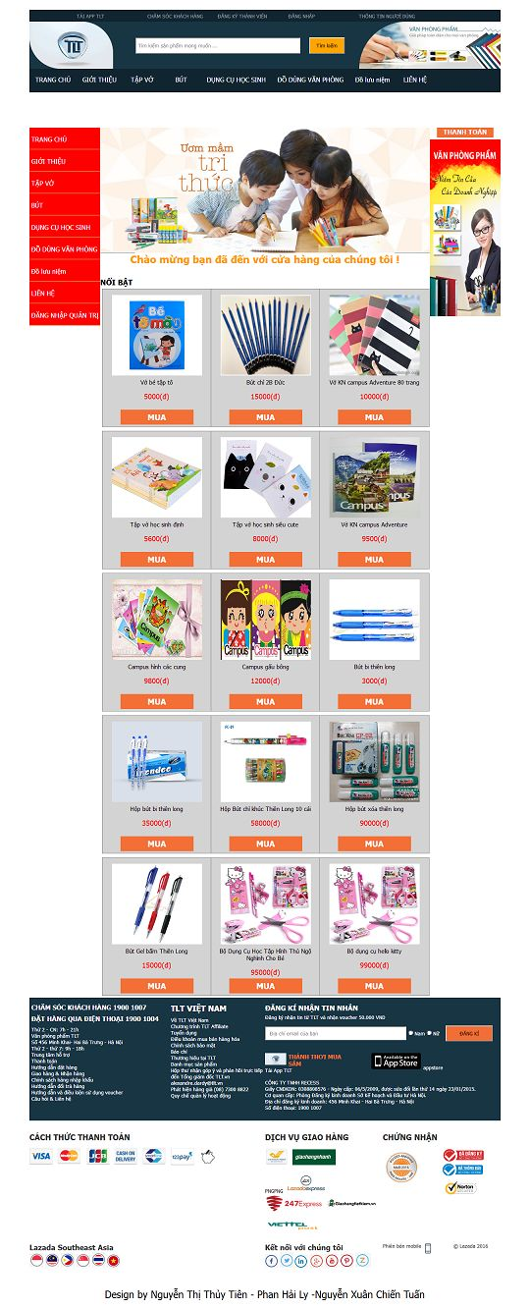

**2, Giao diện trang giới thiệu**



**3, Giao diện trang liên hệ**



**4, Giao diện trang đăng nhập**



**5, Giao diện trang đăng ký**

****

**6, Giao diện quản trị**

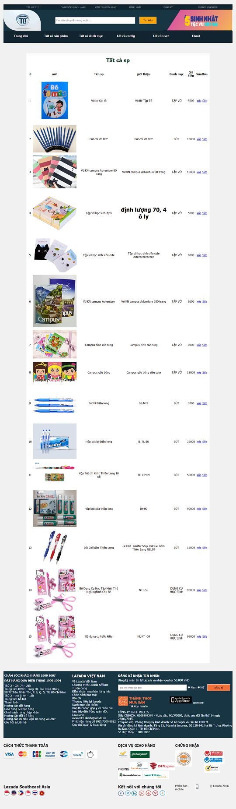

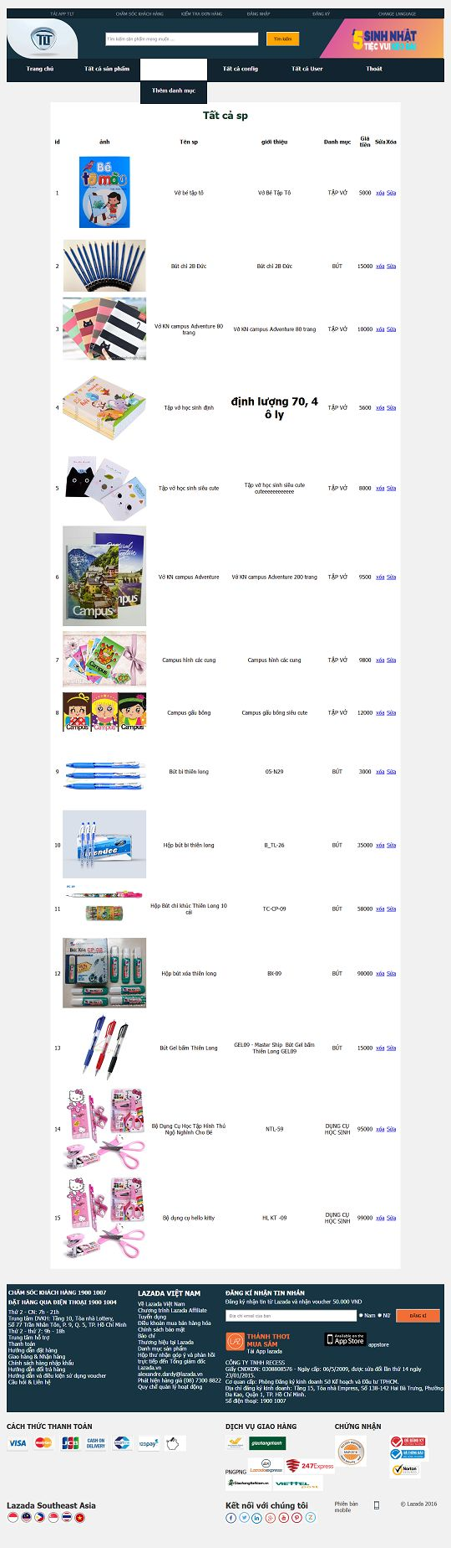

**7, Giao diện trang hiển thị chi tiết sản phẩm**



**PHẦN III. KẾT LUẬN VÀ KIẾN NGHỊ**

**1, Kết luận**

- Hệ thống Web Site phần lớn cung cấp được thông tin về sản phẩm, liên hệ, tin tức, xây dựng được chức năng giỏ hàng, đăng ký tài khoản khi khách hàng mua hàng tại Website.

- Xây dựng các module cho admin như: Quản lý sản phẩm, đơn hàng, xem liên hệ khách hàng, quản lý tin tức.

- Hệ thống hỗ trợ nhà quản trị trong việc chỉnh sửa, đăng thêm sản phẩm, cập nhật danh mục sản phẩm, xem thông tin liên hệ, đơn hàng của khách hàng một cách dễ dàng.

- Qua Website, doanh nghiệp có thể tiếp cận với lượng lớn khách hàng (dù đó là khách hàng ở xa), giúp giảm chi phí cho doanh nghiệp.

- Cung cấp các chính sách khuyến mãi một cách nhanh nhất đến khách hàng.

**2, Kiến nghị**

- Xây dựng thêm nhiều tiêu chí tìm kiếm.

- Thêm các chức năng hỗ trợ ngôn ngữ, đơn vị tiền tệ.

**-** Xây dựng giao diện đẹp hơn với các công cụ điều hướng hợp lý, thân thiện với người sử dụng.

- Xây dựng chức năng cho phép khách hàng cập nhật thông tin người dùng.

- Về phía quản trị: xây dựng thêm chức năng tìm kiếm, cập nhật thông tin người dùng.

**PHẦN IV. Tài liệu tham khảo**

1. Ứng dụng dữ liệu Web - Mai Mạnh Trừng(2016),
2. Giáo trình môn học ứng dụng dữ liệu web – trường Đại học Kinh tế – Kỹ thuật Công nghiệp
3. Tham khảo và tìm hiểu tài liệu về HTML, CSS, PHP, MYSQL trên trang web www.freetuts.vn

**PHẦN V. Phụ lục**